3. Механика твердого тела

3.1. Кинематика вращательного движения

При вращении тела вокруг какой-либо оси все его точки описывают окружности различного радиуса и, следовательно, имеют различные перемещения, скорости и ускорения. Тем не менее, можно описать вращательное движение всех точек тела одинаковым образом. Для этого используют иные (по сравнению с материальной точкой) кинематические характеристики движения − вектор угла поворота , угловую скорость угловое ускорение .
Роль перемещения Δ при вращательном движении играет вектор угла поворота Δ, вокруг оси вращения 00' (см. рис. 3.1.1). Он будет одинаков для любой точки абсолютно твердого тела (например, точек 1, 2, 3), в чем, в сущности, и заключается используемая абстракция.

Рис. 3.1.1. Вращение абсолютно твердого тела

Модуль вектора поворота равен величине угла поворота Δϕ (угол измеряется в радианах). Направление вращения задается по правого винта: если смотреть вслед вектору Δ, вращение представляется происходящим по часовой стрелке. Поскольку направление вектора угла поворота определяется условно, Δ - является псевдовектором.
Векторная величина:

(3.1.1)

называется угловой скоростью вращения. Единицей угловой скорости служит радиан в секунду (рад/с).
При вращении вокруг неподвижной оси угловая скорость не меняет своего направления. При равномерном вращении остается постоянной и ее величина: ( = const). В этом случае вращение можно охарактеризовать его периодом Т:

Период вращения − это время, за которое тело совершает один оборот (поворот на угол 2π) вокруг оси вращения.

Изменение угловой скорости со временем характеризуется векторной величиной:

 | 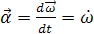, | (3.1.2)

которая называется угловым ускорением. Как и вектор угла поворота, угловые скорость и ускорение являются псевдовекторами.
При возрастании угловой скорости угловое ускорение совпадает с ней по направлению, при убывании − направлено в противоположную сторону.
Угловое ускорение измеряется в радианах в секунду за секунду (рад/с²).
Каждая из точек вращающегося тела движется с определенной линейной скоростью v, направленной по касательной к соответствующей окружности (см. рис. 3.1.1). Пусть материальная точка вращается вокруг оси 00' по окружности радиусом R. За малый промежуток времени Δt она пройдет путь Δs, соответствующий углу поворота Δϕ.
Тогда:

и скорость материальной точки определяется соотношениями:

то есть:
(3.1.3)

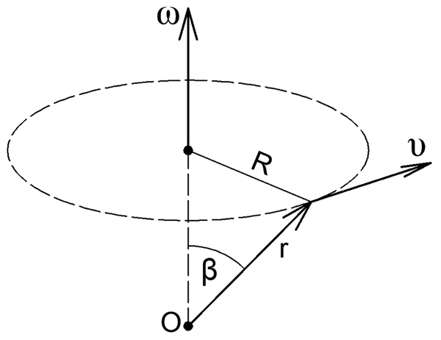

Рис. 3.1.2. Радиус-вектор r

Будем определять положение точек тела с помощью радиус-вектора г, проведенного из точки О, лежащей на оси вращения. На рис. 3.1.2 видно, что
R = r sin β. Подстановка этого значения в (3.1.2) дает:

Это равенство и показанные на рис. 3.1.2 взаимные направления векторов , и дают основание представить в виде векторного произведения на :

(3.1.4)

Так как нормальное ускорение равно:
то с учетом соотношения для угловой и линейной скорости получаем:

(3.1.5)

Дифференцируя по времени выражение (3.1.3), находим:

(3.1.6)

где а_{τ} — тангенциальное ускорение точки, движущейся по окружности радиусом R.
Таким образом, как тангенциальное, так и нормальное ускорения растут линейно с ростом радиуса R − расстояния от оси вращения.

3.2. Момент силы

Повседневный опыт показывает, что при вращении какого-либо тела с помощью рычага (например, при затягивании болта гаечным ключом) существенным оказывается не только модуль силы, но и длина рычага. В соответствии с этим вводится понятие момента силы.

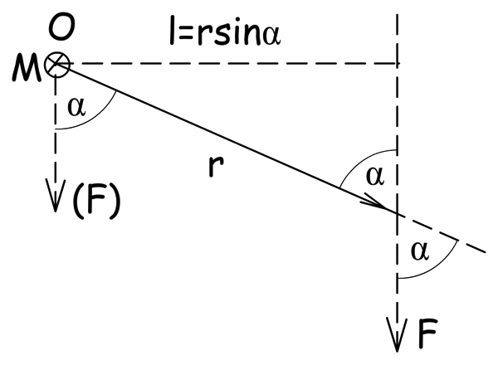

Рис.3.2.1. Момент сил

Моментом силы относительно точки О, называется вектор , модуль которого равен произведению модуля силы на ее плечо l (рис. 3.2.1).

(3.2.1)

Плечом силы называют длину перпендикуляра, опущенного из точки O на прямую, вдоль которой действует сила. Направлен вектор перпендикулярно к плоскости, в которой лежат сила и точка О, причем так, что направление вращения, обусловленного силой, и направление вектора образуют правовинтовую систему (поворот головки винта или шурупа с правой нарезкой в направлении силы вызвал бы перемещение винта в направлении вектора ). Поскольку его направление определяется условно, является псевдовектором.
На рис. 3.2.1 вектор изображен в виде кружка с крестиком внутри. Так мы будем в дальнейшем обозначать векторы, перпендикулярные к плоскости чертежа и направленные «от нас». Векторы, перпендикулярные к плоскости чертежа и направленные «на нас», мы будем обозначать кружком с точкой внутри него (рис. 3.2.2).


Рис. 3.2.2. Обозначение вектора перпендикулярного плоскости чертежа.
Момент силы можно представить в виде векторного произведения радиус-вектора точки приложения силы на силу :

(3.2.2)

Здесь — радиус-вектор точки приложения силы, проведенный из точки, относительно которой определяется момент.
Когда сила приложена к одной из точек твердого тела, вектор характеризует способность силы вращать тело вокруг точки О, относительно которой он берется. Поэтому момент силы называют также вращающим моментом. Если тело может вращаться вокруг точки О произвольным образом, то под действием силы тело повернется вокруг оси, совпадающей с направлением вращающего момента.
Проекция вектора M на произвольную ось z, проходящую через точку О, называется моментом силы относительно этой оси:

(3.2.3)

3.3. Вращение твердого тела вокруг неподвижной оси

По аналогии с моментом силы, моментом импульса материальной точки (частицы) относительно точки О называется векторная величина:

(3.3.1)

где — радиус-вектор, определяющий положение частицы относительно точки О, а = m — импульс частицы. Модуль этой величины, равный rpsinα, можно представить в виде произведения плеча l импульса на модуль вектора :

(3.3.2)
(см. рис. 3.3.1).
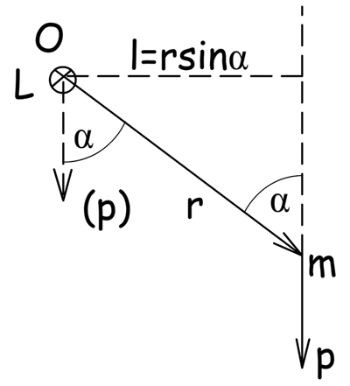

Рис. 3.3.1 Момент импульса

Частица обладает моментом импульса, независимо от формы траектории, по которой она движется.
Проекция вектора на произвольную ось z, проходящую через точку О, называется моментом импульса частицы относительно этой оси:

(3.3.3)

Выясним, от чего зависит изменение момента импульса частицы. С этой целью продифференцируем выражение (3.4.1) по времени:

Согласно второму закону Ньютона — результирующей сил, действующих на частицу; по определению . Поэтому можно написать, что:

Второе слагаемое является векторным произведением коллинеарных векторов и поэтому равно нулю. Первое слагаемое представляет собой момент силы относительно той же точки, относительно которой взят момент импульса . Следовательно, мы приходим к соотношению:

(3.3.4)
согласно которому:

Cкорость изменения момента импульса со временем равна суммарному моменту сил, действующих на частицу.

Спроецировав векторы, фигурирующие в уравнении (3.3.4), на произвольную ось z, проходящую через точку О, получим соотношение:

(3.3.5)

Таким образом:

Производная по времени от момента импульса относительно оси, равна моменту сил, действующих на частицу, относительно той же оси.

Рассмотрим систему частиц, на которые действуют как внутренние, так и внешние силы. Моментом импульса системы относительно точки О называется сумма моментов импульса отдельных частиц:

(3.3.6)

Можно доказать, что производная по времени от вектора момента импульса равна сумме моментов внешних сил, действующих на данную систему материальных точек, т.е.

 | 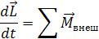 | (3.3.7)

В проекциях на произвольную ось выражение (3.3.7) запишется:

 | 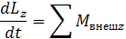 | (3.3.8)

Разобьем тело, вращающееся вокруг неподвижной оси с угловой скоростью , на элементарные массы Δm_{i} (рис. 3.3.2). Согласно формуле (3.3.1) момент импульса i-й элементарной массы относительно точки О, лежащей на оси вращения, равен:

(3.3.9)

Здесь - — радиус-вектор, определяющий положение массы Δm_{i} относительно точки О, v_{i} — скорость i-й элементарной массы.

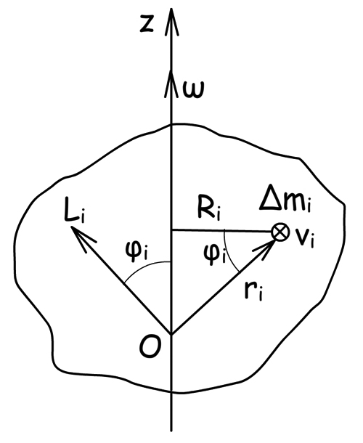

Рис. 3.3.2. Определение момента импульса относительно оси Z.

Момент импульса тела L равен сумме моментов импульса элементарных масс:

(3.3.10)

Для твердого тела, как и для системы материальных точек, справедливо соотношение (3.3.7).
Найдем момент импульса твердого тела относительно оси вращения z. На рис. 3.3.2 видно, что Поскольку угол между векторами r_{i} и v_{i} прямой, L_{i} = Δm_{i}r_{i}v_{i}. Следовательно,

где R_{i} — расстояние массы Δm_{i} от оси вращения (см. рис. 3.3.2). Согласно формуле (3.1.2) v_{i} = ωR_{i}. С учетом этого:
Проекция момента импульса тела L_{z} равна сумме проекций L_{zi}:

(3.3.11)

Полученное выражение не зависит от положения на оси вращения точки О, относительно которой определяется момент импульса тела .
Величина:

(3.3.12)

равная сумме произведений элементарных масс на квадрат их расстояний от некоторой оси, называется моментом инерции тела относительно этой оси. Мы пришли к понятию момента инерции, рассматривая вращение твердого тела. Однако момент инерции существует безотносительно к вращению. Всякое тело, независимо от того, вращается оно или покоится, обладает моментом инерции относительно любой оси, подобно тому как тело обладает массой независимо от того, движется оно или находится в покое.
В случае непрерывного распределения массы с плотностью ρ сумма заменится на интеграл по всему объему тела:

 | 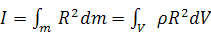 | (3.3.13)

Если тело однородно, то его плотность во всех точках постоянна и ρ можно вынести из-под знака интеграла.
Воспользовавшись понятием момента инерции, представим выражение (3.3.11) для момента импульса относительно оси z в виде:

(3.3.14)

В этой формуле I есть момент инерции тела относительно оси вращения z.
Для момента импульса относительно оси справедлива формула (3.3.8). Следовательно,
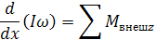

Приняв во внимание, что I = const, а - проекции углового ускорения на ось z, придем к уравнению:

(3.3.15)

Это уравнение называют уравнением динамики вращательного движения твердого тела относительно неподвижной оси. Оно аналогично уравнению второго закона Ньютона: Роль массы играет момент инерции, роль линейного ускорения - угловое ускорение и, наконец, роль результирующей силы - суммарный момент внешних сил.
Из (3.3.14) следует, что в случае, когда суммарный момент внешних сил положителен, α_{z} также положительно (по определению I > 0). Это означает, что направления векторов α и ω совпадают (ω направлена по оси z) и вращение будет ускоренным. В случае же, когда суммарный момент внешних сил отрицателен, α_{i} также отрицательно. Это означает, что направления векторов α и ω противоположны и вращение будет замедленным. При изменении направления оси z на обратное у обеих частей уравнения (3.3.14) изменяется знак.
Если вращение тела происходит вокруг произвольной оси, которая параллельна оси симметрии тела, проходящей через его центр масс, то момент инерции определяется следующим образом.

Теорема Штейнера: момент инерции равен сумме момента инерции относительно оси, параллельной данной и проходящей через центр масс тела, и произведения массы тела на квадрат расстояния между осями.

В таблице 3.3.1 приведены моменты инерции основных геометрических тел.
Таблица 3.3.1

Тело | Ось, относительно которой определяется момент инерции | Формула момента инерции
Однородный тонкий стержень массой m и длиной l | Проходит через центр масс стержня перпендикулярно стержню | 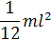
Однородный тонкий стержень массой m и длиной l | Проходит через конец стержня перпендикулярно стрежню | 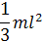
Тонкое кольцо, обруч, труба радиусом R массой m, маховик радиусом R и массой m, распределенной по ободу | Проходит через центр перпендикулярно плоскости основания
Круглый однородный диск (цилиндр) радиусом R и массой m | Проходит через центр диска перпендикулярно плоскости основания | 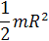
Однородный шар массой m и радиусом R | проходит через центр шара | 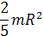

3.4. Кинетическая энергия вращающегося тела

Определим работу, которую совершают внешние силы при вращении твердого тела вокруг неподвижной оси 00. Элементарная работа по перемещению элемента массой Δт_{i} равна:

где F_{τi} − тангенциальная составляющая внешней силы _{i}, действующей на элемент массой Δm_{i} (cм. рис. 3.4.1).

Рис. 3.4.1 Составляющие внешней силы

Разложим внешнюю силу:

на вектор, параллельный оси вращения (примем ее за ось z), и вектор, ортогональный к ней. При вращении перемещение направлено по касательной к траектории, то есть, во-первых, лежит в плоскости вращения. Отсюда следует, что сила _{zi}, направленная вдоль оси вращения, работы не совершает. Во-вторых, перемещение ортогонально радиусу окружности, описываемой данным элементом. Проекцию внешней силы на плоскость вращения в свою очередь можно разложить на слагаемые:

Одно из них (_{Ri}) направлено по радиусу, оно ортогонально перемещению и потому также не совершает работы. Работу совершает лишь проекция силы на касательное направление F_{τi}, фигурирующая в выражении для элементарной работы.
Путь ds_{i} можно записать как:

Таким образом,

Заметим, что:

где l_{i} − введенное выше плечо силы.
Следовательно, мы выразили элементарную работу при перемещении элемента массой Δm_{i} через проекцию момента внешней силы на ось вращения:

Поэтому, элементарная работа при вращении всего твердого тела, равна:

(3.4.1)

где есть полный момент всех внешних сил, а вектор d направлен вдоль оси вращения согласно правилу буравчика.
Для полной работы за время t можно записать:

Проекцию момента внешних сил можно выразить через угловое ускорение, используя основное уравнение динамики вращательного движения

Тогда, с учетом dϕ=ωdt, получаем:

 | 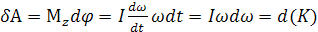. | (3.4.2)

Согласно закону сохранения энергии работа δA равняется приращению dК кинетической энергии твердого тела. Таким образом, кинетическая энергия вращающегося тела равна:

 | 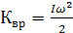. | (3.4.3)

Примеры решения задач

Задача 1. Вращается диск радиусом 20 см. Зависимость угла поворота от времени описывается уравнением: где А = 3 рад, В = -1 рад/с, С = 0,1 рад/с³. Определить тангенциальное, нормальное и полное ускорения точек на окружности диска для момента времени t = 10 с.

Решение:
Угловую скорость диска находим дифференцированием:

Нормальное ускорение точек на окружности диска будет:

В момент времени t = 10 с получаем:

Линейная скорость точек на ободе диска равна:

Тогда тангенциальное ускорение будет равно:

В момент времени t = 10 с получаем:

Полное ускорение точек обода в тот же момент времени будет:

Задача 2. Маховик начал вращаться равноускоренно и за время t = 10 с достиг частоты вращения 300 об/мин. Определить угловое ускорение маховика и число оборотов N, которое он сделал за это время.

Решение:
Так как движение равноускоренное, то угловая скорость зависит от времени по линейному закону:

(в момент t = 0 маховик начал свое вращение). Разделив ее на угол 2π, соответствующий одному обороту, мы получаем, что в момент t скорость вращения диска составляет:

оборотов в единицу времени. Нам дано значение ν(10) = 300 об/мин = 5 об/с. Находим тогда:

Если N(t) − число оборотов, которые диск совершил к моменту времени t, то производная этой функции dN/dt и дает нам скорость вращения диска:

Отсюда получаем:

К моменту t = 10 с, тело совершит:

Задача 3. Какой момент импульса соответствует суточному вращению Земли?

Решение:
Период вращения Земли вокруг собственной оси равен Т = 24 час = 86 400с, значит, угловая скорость суточного вращения равна:

Момент инерции Земли относительно ее диаметра равен:

Отсюда момент импульса равен:

Задача 4. Два одинаковых груза массой М = 1,5 кг соединены невесомой нерастяжимой нитью, перекинутой через блок, имеющий форму цилиндра (см. рис.). Масса блока m = 200 г, его радиус r = 5 см. Трением между грузом и столом и в оси блока можно пренебречь. Найти ускорение грузов. Проскальзывание нити в блоке отсутствует.

Решение:
Условие нерастяжимости нити означает, что оба груза движутся с одинаковым по модулю ускорением:

Условие отсутствия проскальзывания нити относительно блока означает, что угловое ускорение блока связано с линейным ускорением грузов:

На грузы действуют соответственно силы натяжения нити Т₁ и Т₂. На блок действуют силы Т’₁ и Т’₂. Поскольку нить невесома, то

Направление движения грузов слева направо и вниз выберем за положительное. Уравнения движения грузов в проекции на направление движения имеют вид:

Запишем также уравнение движения блока:

Учитывая условие отсутствия проскальзывания нити по блоку:

и выражение для момента инерции цилиндра:

это уравнение можно переписать в виде:

Или

Подставляем сюда выражение сил Т₁ и Т₂ через ускорение а, полученные из уравнений движений для грузов:

Отсюда находим ускорение грузов:

Если пренебречь массой блока, то грузы двигались бы с ускорением:

а натяжения нитей были бы одинаковы по обе стороны блока.

Вопросы для самоконтроля

- От каких величин зависит угловое ускорение тела?
- Что такое вращение вокруг неподвижной оси?
- Что такое период вращения?
- Как определяется момент силы относительно точки? Относительно оси?
- Что такое плечо силы?
- Запишите выражение для момента импульса твердого тела относительно оси вращения.
- Что характеризует момент инерции твердого тела?
- Что такое момент инерции материальной точки относительно неподвижной оси вращения?
- Запишите формулу для момента инерции системы материальных точек
- Сформулируйте теорему Штейнера.
- Запишите основное уравнение динамики вращательного движения твердого тела.

